**Конспект виховного заходу «Світлий вечір Різдва» призначений для учнів початкових класів.**

**Тема:**Виховний захід «Світлий вечір Різдва»

**Мета:** Закріпити знання дітей про Різдвяні свята. Познайомити дітей з народними традиціями, прикметами, пов’язаними з цим святом; розповісти про традиційні страви на Святий вечір; пригадати колядки; продемонструвати інсценівку „ Дитячий вертеп ”. Виховувати почуття прекрасного, любов і повагу до традицій та обрядів рідної України. Виховувати патріотичну свідомість, повагу до національної культури .

**Автор**  
Спалахнула зіронька у дворі,

Прийшли до вас гостеньки-школярі.

Привітайте лагідно, щиро їх,

Серце вам порадує дзвінкий сміх.

**Автор**  
Хочемо розповісти вам казку про справжнє Різдво.  
Слухайте уважно - ось як це було...  
На одному узліссі, у старенькій хатинці  
Жила Пані Самотність, така жінка - в хустинці.  
Так вийшло у тієї Панночки в житті,  
Що залишилася вона сама і в забутті.  
Жила вона самотньо і все сумувала.  
Ні Бога, ні люду - жінка не знала.  
Про Бога їй ніколи й нічого не казали,  
А люди не заходили, бо в тому лісі не бували.  
Колись вона кота за друга свого мала  
Але той кіт помер. Жіночка за ним довго сумувала.  
Пані Самотність розвагу знаходила тільки у лісі  
Де збирала гриби. Та ще вирощувала квіти на узліссі  
Навесні і влітку у бабці час швиденько минав  
А от взимку та Панні більше вдома сиділа, бо мороз лютував.  
Телевізора Пані Самотність ніколи не мала.  
Тому, все шпицями плела та вишивала.  
І стільки плетених речей, вона сама зробила,  
Що светрами й шарфами полиці догори забила.

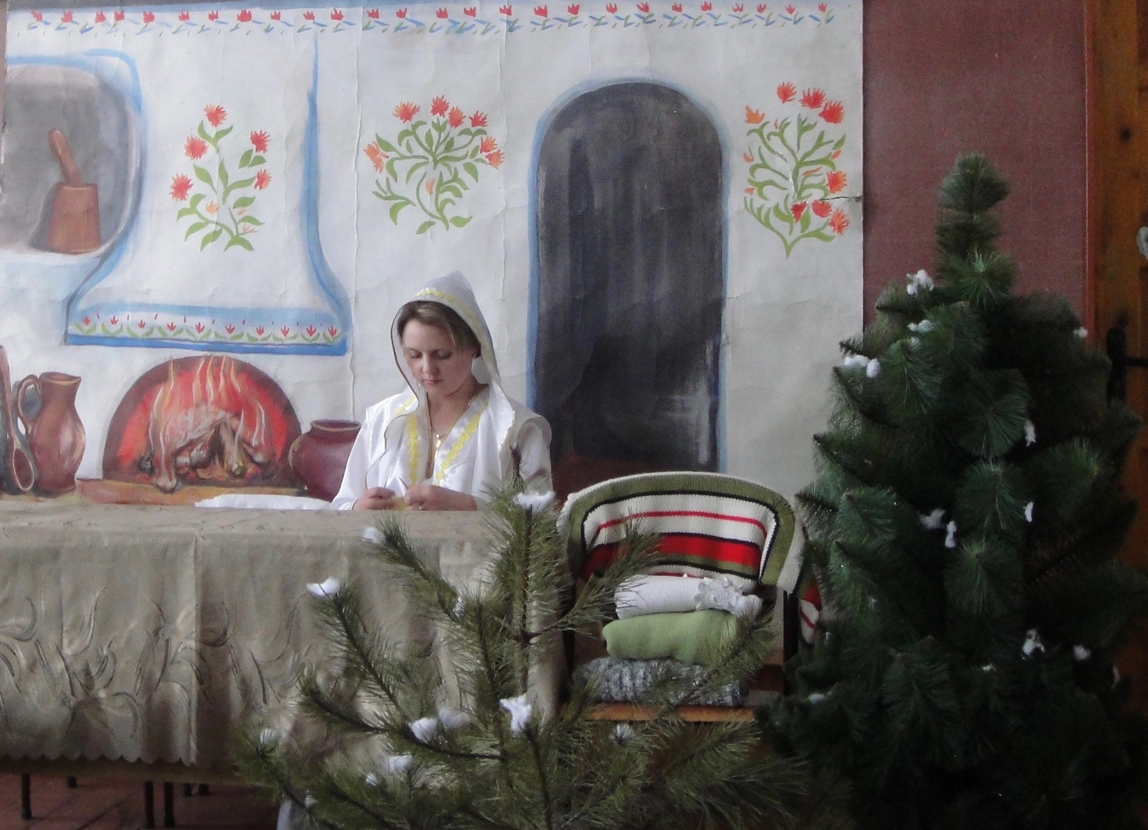

І от одного зимового ранку, коли збирала бабця дрова  
Зустріла на стежині зайця, де й відбулася з ним розмова.

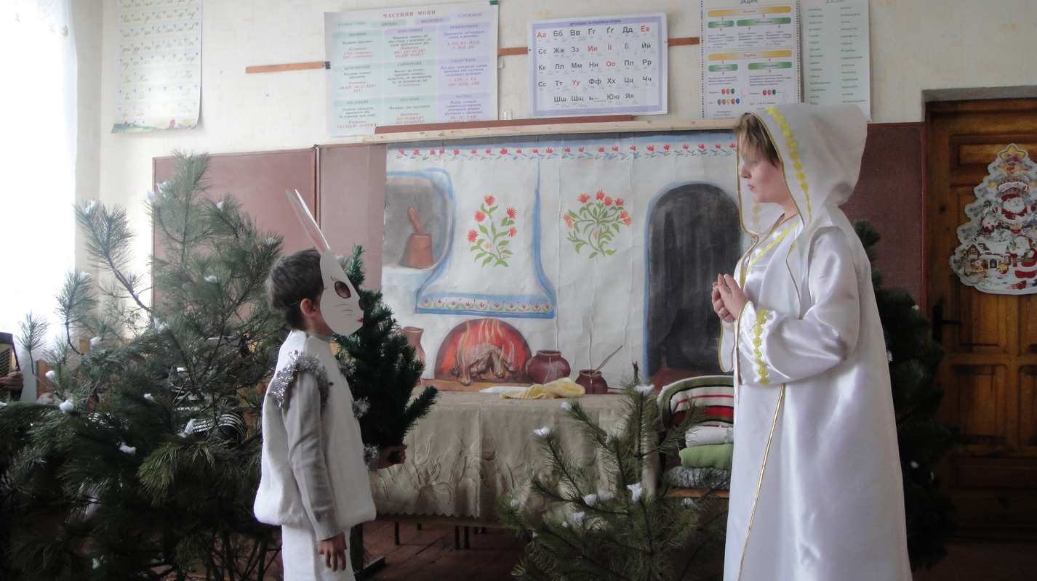

**Заєць:**  
О, Пані Самотність, доброго ранку!  
Що робите в лісі Ви на світанку?  
  
**Пані:**  
І вам Пані Заєць, доброго ранку!  
Рада бачити вас я на світанку  
Ось, хмизу вийшла трохи для печі набрати  
Та й Ви, я бачу, встигли вже чогось назбирати?  
  
**Заєць:**  
Так, до свята поспішаю прикрасить я хатинку  
Для того і несу туди - ось цю красу-ялинку.  
Адже сьогодні - Святвечір, а завтра Різдво!  
  
**Пані:**  
Ніколи про таке не чула. А для чого воно?  
 **Заєць:**  
Про це ж написано у кожному календарі з малюнками !?  
Різдво - сімейне свято, з ялинкою та подарунками!

**ОЙ, У ВІФЛЕЄМІ**

(колядка)

Ой, у Віфлеємі весела новина,

Там Діва Марія народила Сина

І Острівське Слово зодяглося в тіло.

В мороці земному Сонце засвітило.

Ангели співають Господу батьківське,

Славу, честь складають Навороженому.

І ми Христа прославляймо,

Господові Спасу всі поклін віддаймо.

— Радуйся!

— Радуйся!

— Радуйся!

— Радуйся! Ой, радуйся, земле, Божий Син народився!

— Радуйся!

— Радуйся!

— Радуйся!

— Радуйся!

**Заєць:**

Забалакався я з Вами, мені важлива кожна мить.  
Всього найкращого. Хай на Різдво Вам пощастить.

**Автор**  
Пройшла ще трохи бабця стежиною лісною  
Ось плигає по гілках білка - прямісінько над головою.  
  
**Пані:**  
Доброго ранку і вам пані Білка!  
Ви на стовбурі дерева немов палаюча зірка.  
Поспішаєте куди з горіхами в торбинці?  
 **Білочка**  
Не можна в такий день лишатись наодинці!  
Біжу до родичів, несу їм всім гостинці.  
Різдво ж ось-ось у ліс до нас прийде  
  
**Пані:**  
Ой, люба, підкажи, як святкувати його? І де?  
 **Білочка**  
Різдво - це узвар, пиріжки і кутя.  
Скажу я Вам - це незабутні відчуття.

Небо і Земля (2) нині торжествують.

Ангели й люди (2) весело святкують.

Христос родився, Бог воплотився,

Ангели співають, царіє вітають,

Поклін віддають, пастиріє грають,

"Чудо, чудо!" - повідають. (2)

Во Вифлеємі (2) весела новина:

Пречиста Діва (2) породила Сина.

Христос родився...(2)

Слово Отчеє (2) взяло на ся тіло:

В темностях земних (2) сонце засвітило.

Христос родився...(2)

Ангели служать (2) своєму Королю,

І во вертепі (2) творять Його волю.

Христос родився ...(2)

Три славні царі (2)

зі Сходу приходять,

Ладан і симирну (2), золото приносять.

Христос родився...(2)

Царю і Богу (2) ці дари віддають,

Пастирі людям (2) розповідають.

Христос родився...(2)

І ми рожденну (2) Богу поклін даймо,

"Слава во вишніх!" (2)

Йому заспіваймо.

Христос родився, Бог воплотився,

Ангели співають, царіє вітають,

Поклін віддають, пастиріє грають,

"Чудо, чудо!" - повідають. (2)

**Білочка**

Затрималась я тут із Вами. Дозвольте хутко втекти!  
Мені допомагати тітці ще пиріжки з горіхами пекти.  
 **Автор**  
Розпрощалася Панночка з білкою і далі собі йде  
Аж їй на зустріч лиска по стежечці бреде  
  
**Пані:**  
Доброго ранку, пані Лиска!  
Давно не бачила Вас з близька!  
  
**Лисичка**  
І я не бачила Вас Панні тижня з два  
А ви приготувалися вже, дома до Різдва?  
  
**Пані:**  
Ніяк я не згадаю, що це таке за свято?  
  
**Лисичка**  
Так це коли гостей і радощів багато!  
Колядки ходять всі співають, різдвяні віншування!

**Пані:**  
Бодай одну ту пісню заспівай ти на моє прохання!  
  
**Лисичка співає пісню**

Нова радість стала,

Яка не бувала,

Над вертепом зірка ясна

У весь світ засіяла.

Де Христос родився,

З Діви воплотився,

Як чоловік пеленами

Убого повився.

Пастушки з ягнятком

Перед тим дитятком

На колінця припадають,

Царя-Бога вихваляють.

Ой Ти, Царю, Царю,

Небесний Владарю,

Даруй літа щасливі

Сево дому господарю.

Сево дому господарю

І сій господині,

Даруй літа щасливі

Нашій славній Україні.

**Пані:**  
Спасибі, вже біжи лісна руда красуня!  
І звідки те взялось Різдво Ніяк все на збагну я.  
Але якщо Різдво так для усіх важливе  
Піду і я Те святкувати. Розважуся можливо!?  
 **Автор**  
Прийшовши додому все старанно бабуся прибрала  
Скатертину нову, у волошках, на столі поклала  
Спекла смачний пиріг. Зварила кутю і узвар.  
Мала Пані Самотність чудовий кулінарний дар.

**Пані (з сумом)**  
Але ж хто до мене прийде? Вже пізно. І зовсім захолов пиріг.

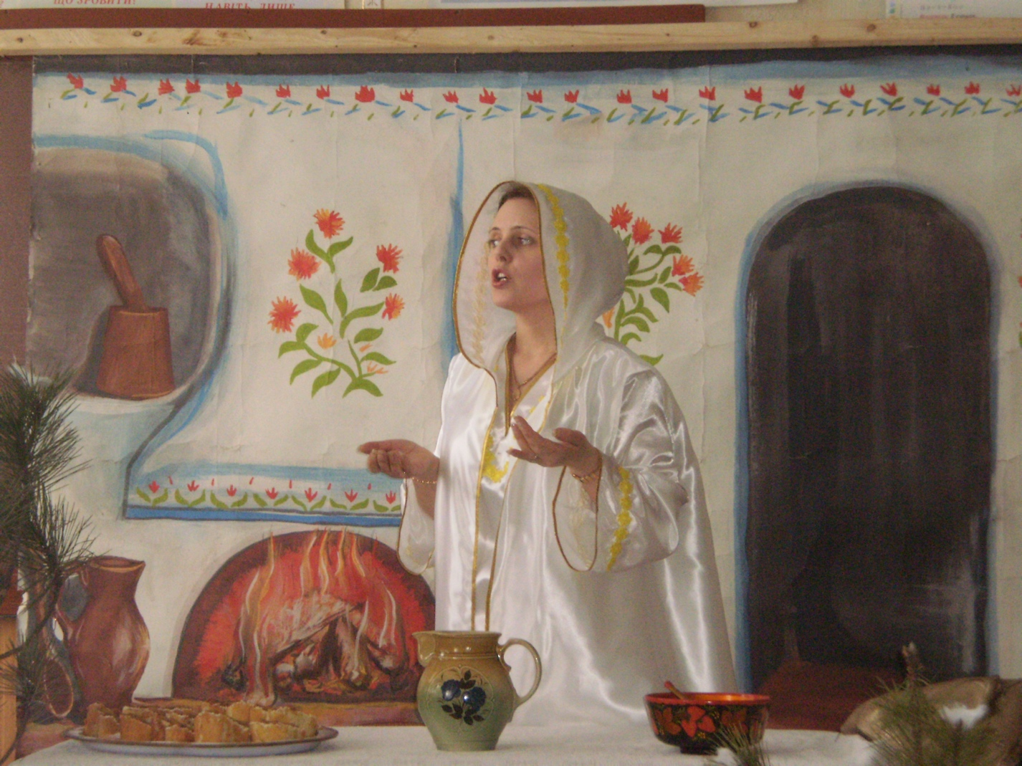

**Автор**  
Бабуся мовила із сумом і вийшла подивитись на поріг.  
Аж раптом, на порозі…  
  
**Пані**  
Очам не вірю я!  
Сидить маленьке зголодніле чорняве кошеня.  
Оце різдвяний подарунок отримала на свято я!?  
У мене знов товариш буде! Тож не самотня більше я!  
  
**Автор**  
Нагодувавши котика і вклавши його спати  
Стала наша бабця з собою розмовляти:  
  
**Пані**  
Різдво - це гарне свято. Чом я його не знала?  
Чому його раніше я не відзначала?  
Мені здається знову, чи за дверима хтось гукає?

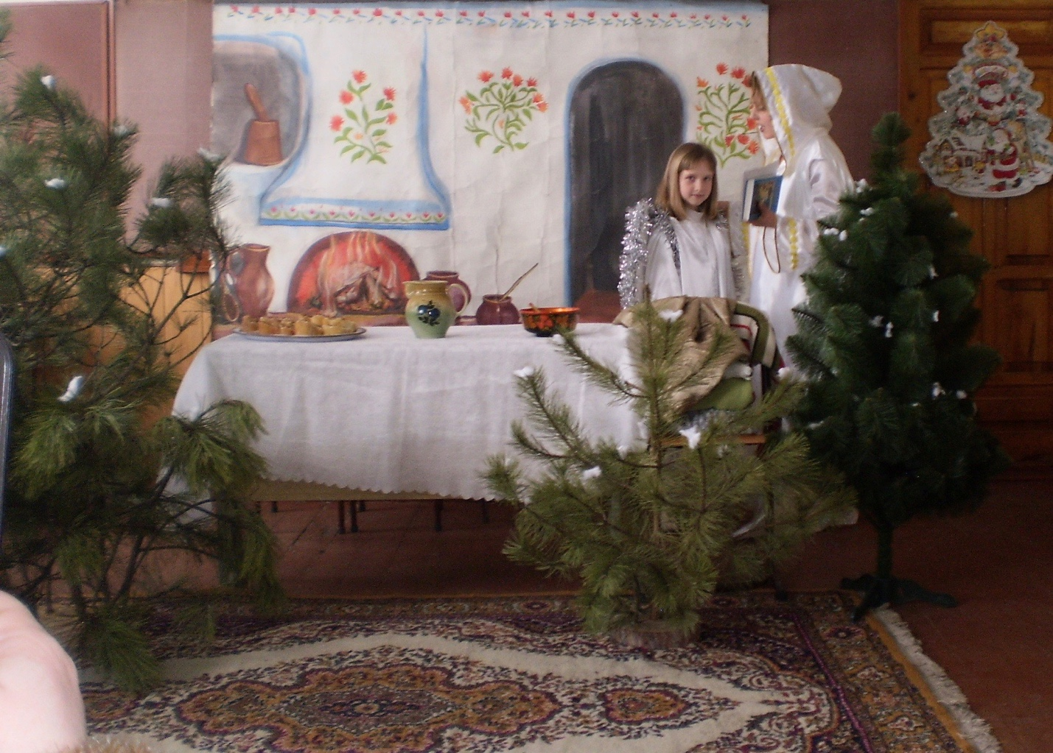

**Янгол**  
Агов, я тут замерз! Впустіть до хати, Вас благаю!  
  
**Пані**  
Заходь, заходь та сідай біля печі  
Дивись скільки снігу впало тобі на плечі  
Ти звідки і хто ти? Чи маєш ім'я?  
  
**Янгол**  
Я - Янгол Господинь. До Вас за дорученням я.  
Господь почувши ваші про Різдво запитання  
Мене до вас прислав. Мій Вам уклін та вітання!  
 **Пані**  
Що ж значніше на Різдво - ось в чому для мене питання?  
Колядки, ялинка, кутя - чи все ж таки віншування? (можна замінити слово віншування на синонім - вітання)  
  
**Янголя**  
Ой, ні, ні, ні! Такі думки - це є помилка!  
На Різдво головне - не цукерки і не ялинка!  
Цього дня народився наш Господь Ісус  
Лунає хай хвала Йому з усіх людських вуст.  
Колядки і дарунки - лише святкові атрибути  
А сенс Різдва, узагалі - не в цьому має бути  
  
Послав на грішну землю Бог Улюбленого Свого Сина  
І Той урятував все людство від гріха. Ось що повинна пам’ятати людина!  
  
**Панні**  
Оце так, Ісус Господь! І чом за стільки років я цього не знала?  
Якби мені раніше хто це пояснив - ніколи б я Христа не забувала!  
Ти так чудово все пояснюєш, то б слухала і слухала тебе  
Тож розкажи в подробицях іще про Ісуса. Так швидше ніченька мине.  
  
**Автор**  
І Янгол для бабусі аж до самісінького ранку  
Розповідав про милість Божу, куштуючи пиріг й сметанку.  
Багато чого встиг він розповісти бабусі про Христа  
А на останок, як піти віддав їй подарунка і листа.  
  
**Панні**  
Спасибі тобі Янголе, що знаю я тепер про Бога  
Хай буде легкою й зручною на небеса тобі дорога  
Візьми з собою цього светра - тобі його дарую  
До білих янгольських крильцят він так тобі пасує  
  
**Автор**  
Той Янгол далі полетів, а Панні сіла його лист читати:  
У ньому він з Різдвом її вітав. Просив Христа не забувати.  
Та більш всього стареньку нашу розчулив Янголяти подарунок  
То Біблія новесенька була. Кожна сторінка її мала візерунок.  
Бабуся в ній сама знайшла усі подробиці про справи Бога,  
Все про народження Христа, як над дияволом Господь отримав перемогу.  
Увесь наступний день стара з захопленням читала ту цікаву книгу  
І відірватися від неї не могла, поки під вечір не почула на подвір'ї вигук

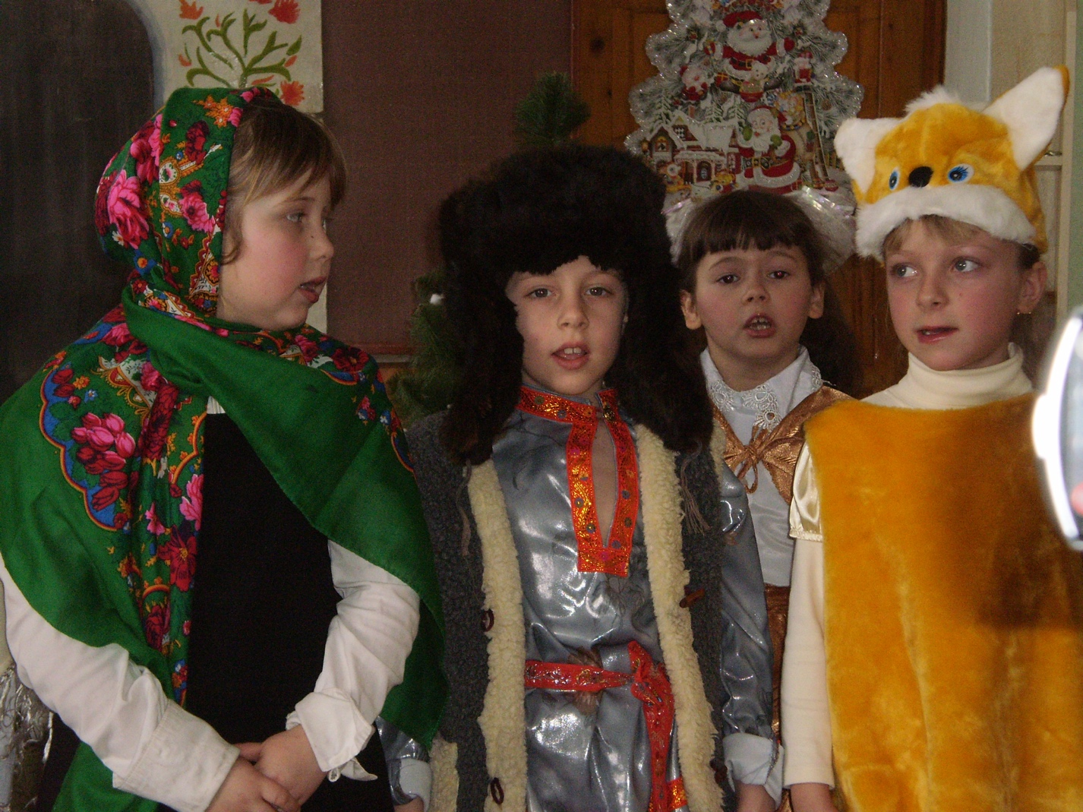

**1-й уч**

**Колядники**  
Гей, поважна господиня! Приймай гостей скоріше  
Колядники до Вас прийшли. До нас ходіть хутчіше.

**2-уч**

З святим Різдвом вітаємо, всім здоров’я бажаємо:

Господарю на воли, господині на квочки.

Хлопцям-дівчатам на гуляння,

Малим дітям забавляння,

Христу Богу вихваляння!

**3-й уч**

Мир вкраїнській світлій хаті!   
Просимо, ґаздо, нас прийняти   
Прославляти Христа-Бога...   
Ох, важка була дорога.

**4-й уч**

Хай радість буде в вашій хаті!   
На хвилю просимо нас прийняти,   
Пригода дивна нині стала:   
У небі зірка засіяла.   
  
 **Співається колядка**

Ходить снігом коляда,

У віконця загляда:

«Чи здорові, чи живі

У господі хазяї?»

Розповіли коляді

І старі, і молоді:

«Ми здорові, ми живі ,

У господі хазяї.

Ціле літо працювали,

Всякого добра надбали.

3 золотавої пшениці

Випікаєм паляниці,

Коржики з медком духмяним,

Кашу варимо пшоняну,

Заправляєм молоком

Та вечеряєм гуртом».

"Коляда гуляє світом,

Обсипа пороги житом.

Все догляне пильним оком,

Всіх вітає з Новим роком!

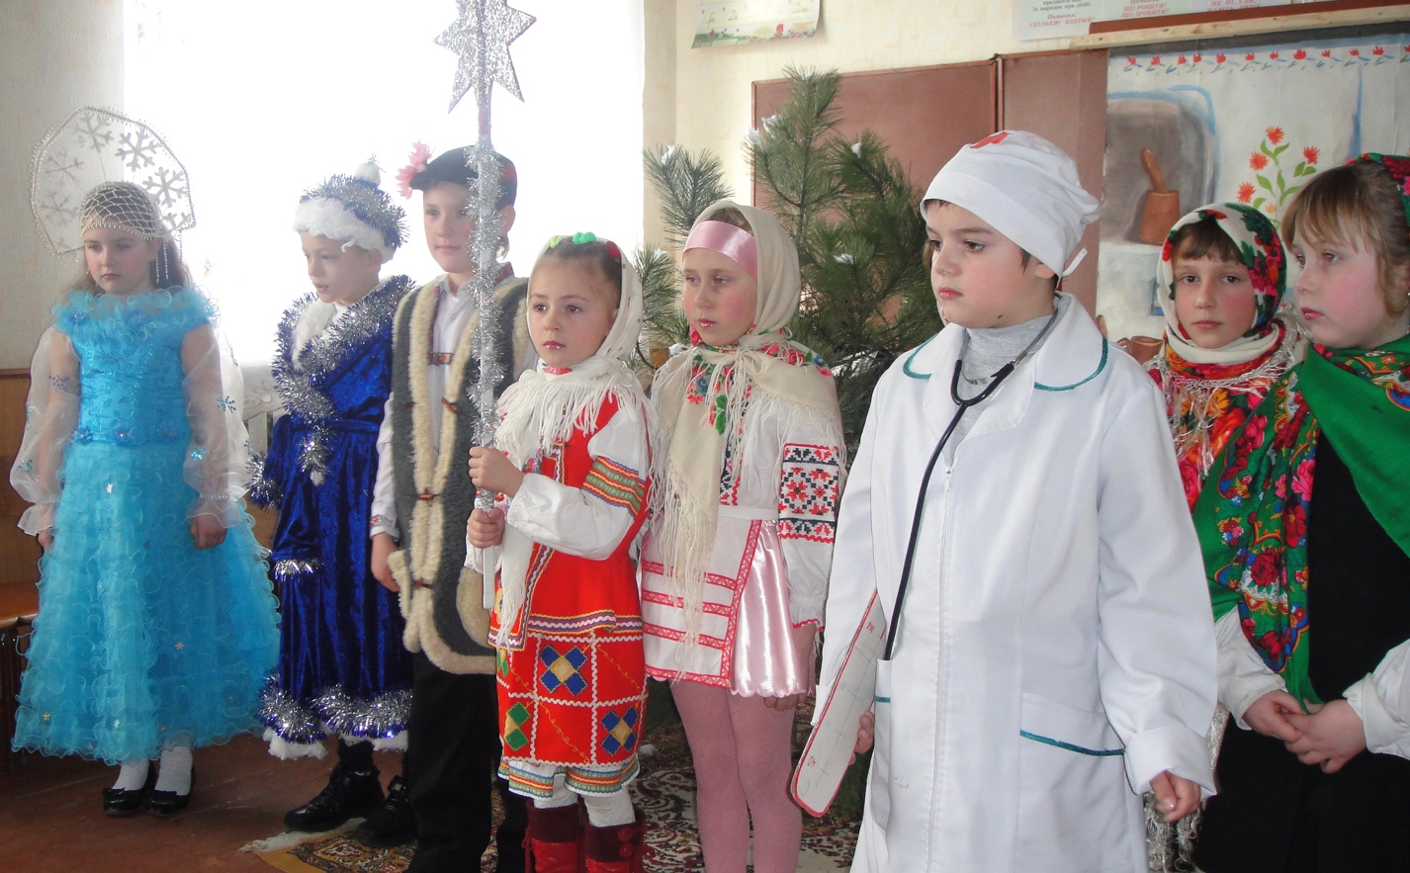

**5-й** уч. Дозвольте й козі зайти до вас у хату, поскакати.

Хлопець. Ми не самі йдемо, ми козу ведемо!

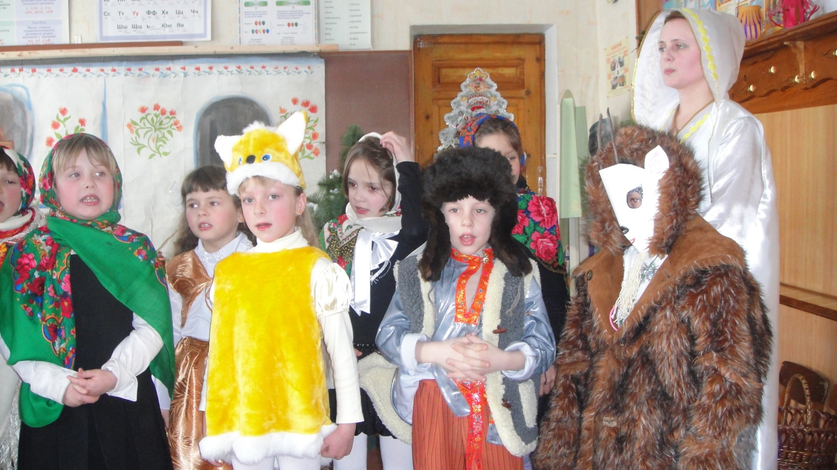

**Д і д.** Дозвольте козі по хаті скакати, рік Новий почати.

**5-й уч.**

Де коза ходить, там жито родить,

А де не буває, там вилягає.

Де коза рогом — там жито стогом.

Тут коза впала, нежи­ва стала.

**Дід**

Козо моя, кізонько,

Червона розонько!

Лежиш ти, не дишеш!

З гори на гору скакала,

Копиточки позбивала,

Нежива стала.

Ой, лишенько, мабуть, померла коза.

Треба лікаря звати, козу мою лікувати!

**Лікар**

Я тут, я доктор-лікар,

Бомбардирський аптекар,

Хворих виліковую, здорових заліковую.

Вставай, козо!

**Дід**

Досі вже козі скакати

— Час козу почастувати!

Бо хто козу не частує,

В того вона заночує.

**6-уч.**

Вставай, козо, вставай, сіра,

Дід твій іде, ковбасу несе,

Пшеничний млинець. На цьому кінець.

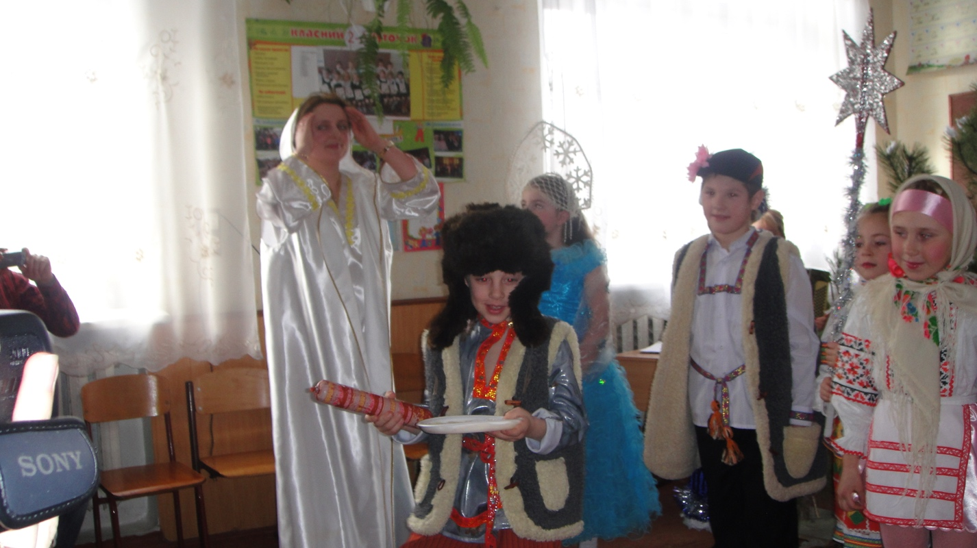

**Діти співають пісню «Добрий вечір нам у дім!»**

Добрий вечір нам у дім!

Добрий вечір нам усім!

Всіх вітаємо, прославляємо

З нашим святом золотим. (Двічі)

Срібна зірка промениста

Сяє кожному із нас –

Хай же серце буде чисте,

В цей святий різдвяний час.

Це до нас упала з неба

Срібна зірка різдвяна,

Щоб у нас засяла в серці і

Радість тиха і ясна. (Двічі)

І кого вона торкнеться,

Той весь серцем розцвіте,

І для того усміхнеться

З неба сонце золоте. (Двічі)

7-УЧ

Вас с Різдвом вітаємо,  
Вам добра бажаємо.  
Хай у домі буде тепло,  
Хай дзвінкий лунає сміх,  
Засіки хай будуть повні,  
Щоб нагодувати всіх.  
Вас з Різдвом вітаємо,  
Щастя вам бажаємо!

**8-й уч**

Спалахнула зіронька у дворі,

Прийшли до вас гостоньки-школярі.

Щастя вам бажаємо на весь вік,

Разом з вами славимо Новий рік.

9-й уч

Віншуємо вам нині, усі добрі люди,   
Нехай поміч Божа завжди з вами буде.

10-й уч

Хай кожної днини, кожної години   
Бог благословить вас, біда нехай загине!

11-й уч

Бувайте здорові разом з діточками,   
Хай смутку і горя не буде між вами,

12-й уч

Худібка і джмілка нехай виростає,   
А град, вогонь, туча — нехай вас минає.

13-й уч

Нехай добре родить жито і пшениця,   
Усяке є збіжжя, усяка пашниця.

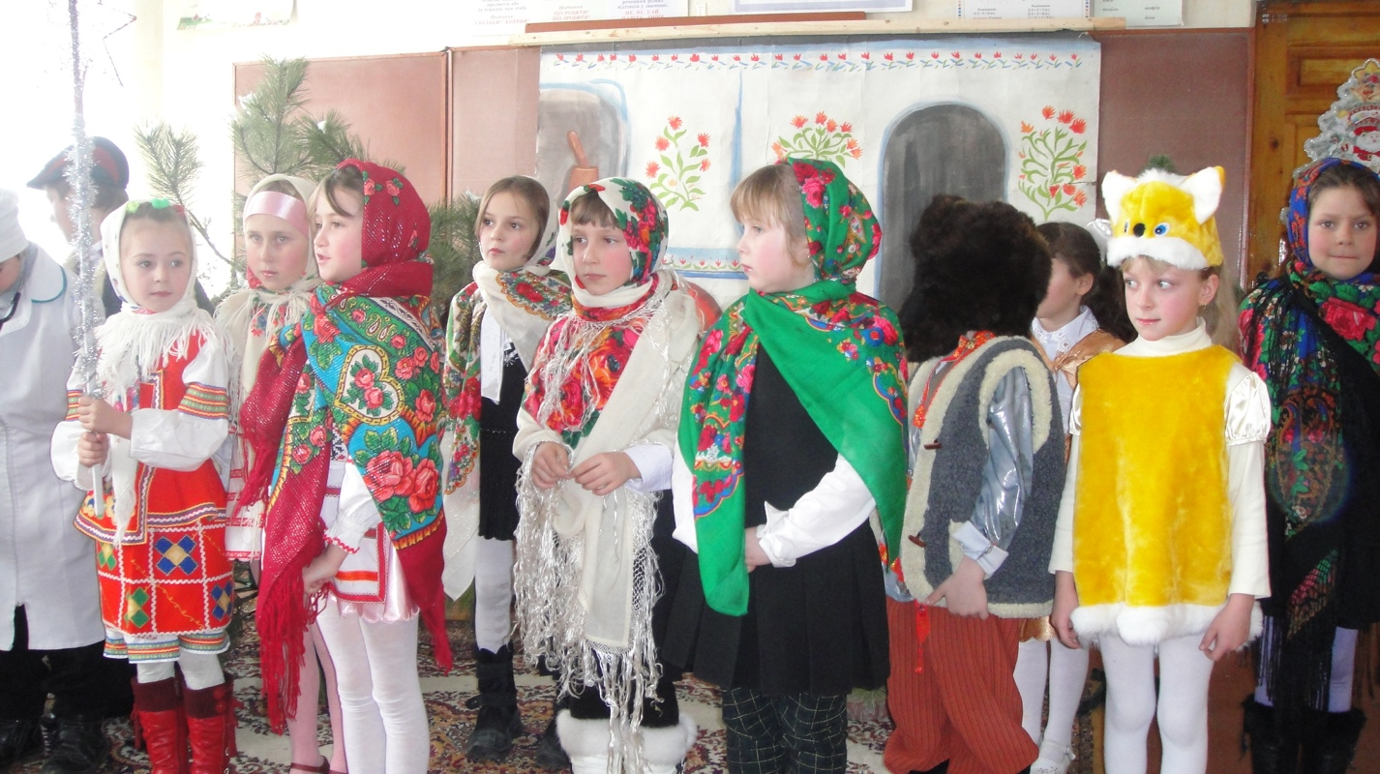

**Діти співають пісню**

**Добрий вечір тобі, пане Господарю!**

Добрий вечір тобі, пане Господарю:  
Радуйся!   
Ой, радуйся, земле,   
Син Божий народився.   
Застеляйте столи, та все килимами:   
Радуйся,   
Ой, радуйся, земле,   
Син Божий народився.   
Та кладіть калачі з ярої пшениці:  
Радуйся!   
Ой, радуйся, земле,   
Син Божий народився.   
Бо прийдуть до тебе три празники   
В гості: радуйся!  
Ой, радуйся, земле,   
Син Божий народився.   
Ой перший же празник – то Різдво   
Христове: радуйся!   
Ой, радуйся, земле,   
Син Божий народився.   
А другий же празник – Василя   
Святого: радуйся!   
Ой, радуйся, земле,   
Син Божий народився.   
А третій же празник – Святе   
Водохреще: радуйся!   
Ой, радуйся, земле,   
Син Божий народився.   
А що перший празник зішле тобі  
Втіху: радуйся!  
Ой, радуйся, земле,   
Син Божий народився.   
А що другий празник зішле тобі   
Щастя: радуйся!   
Ой, радуйся, земле,   
Син Божий народився.   
А що третій празник зішле всім нам   
Долю: радуйся!   
Ой, радуйся, земле,  
Син Божий народився.

**Панні**  
Мої любі, пригощайтесь. Сьогодні радість ви моя  
Поява ваша - милість Божа. Вам діти, дуже вдячна я  
 **Автор**  
Колядники пішли із миром. Бабуся повернулась в дім  
І довго ще там міркувала про все що відбулося. Втім  
Цю казку ми вам розказали, для того, щоб кожен  
Про сенс Різдва не забував